Preisgekrönt und alltagstauglich
Ausgezeichnet im doppelten Sinne: Das Technische Rathaus Tübingen überzeugt Nutzerinnen und Nutzer ebenso wie die Jury des baden-württembergischen Architekturpreises ‚Beispielhaftes Bauen‘.
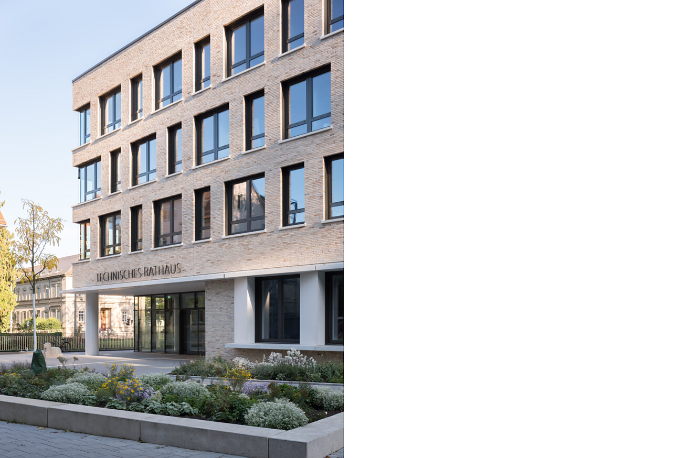

Als das Rathaus 2019 eröffnet wurde, galt es als mutiges Projekt: ein sanierter Altbau von 1954, erweitert um einen klaren, kompakten Neubau. Sechs Jahre später zeigt sich: Der Bau hat sich nicht nur bewährt, er ist zu einem Vorzeigeprojekt für nachhaltige Verwaltungsbauten geworden. Dafür wurde er 2025 mit dem Preis ‚Beispielhaftes Bauen‘ ausgezeichnet.  Die Jury des begehrten Preises der Architektenkammer Baden-Württemberg lobte vor allem die Verbindung von Alt und Neu. Das Technische Rathaus integriere den Bestand respektvoll und „Qualität und Handwerklichkeit bekunden hohe Standards der Verwaltung für das lokale Bauwesen.“  Neue Arbeitswelten  220 zusätzliche Arbeitsplätze entstanden durch den Umbau. Offene und kombinierte Büroformen wurden anfangs skeptisch betrachtet, haben sich aber bewährt – besonders im Hochbau- und Stadtplanungsamt. Dort erleichtert die Architektur Austausch und Zusammenarbeit. Blickbeziehungen, Treffpunkte und die Cafeteria mit Dachterrasse fördern eine lebendige Arbeitsatmosphäre.  Alltagstauglich und bürgernah  Baubürgermeister Cord Soehlke zieht ein klares Fazit: „Für meine KollegInnen und mich ist das „neue“ Technische Rathaus immer noch ein Geschenk, das wir alltäglich schätzen und nutzen. Es hat unsere Arbeit spürbar besser, angenehmer und kommunikativer gemacht.“  Auch dem Publikumsverkehr gegenüber vermittelt das Haus Offenheit und Transparenz. Klare Wegeführungen und gut auffindbare Servicestellen erleichtern die Orientierung und machen die Verwaltung sichtbar und zugänglich.  Ökologische und soziale Nachhaltigkeit mit Weitblick  Die Energiebilanz überzeugt. Pfahlgründungen dienen als Geothermiequelle, kombiniert mit einer hochgedämmten Fassade. So bleibt es im Sommer angenehm kühl, ganz ohne Klimaanlage. Ein Temperaturunterschied von wenigen Grad unter der Erde reicht aus, um ein gutes Raumklima zu sichern – ein echter Wohlfühlfaktor im sommerlichen Verwaltungsbetrieb. Im Winter deckt das benachbarte städtische Heizkraftwerk den geringen Heizbedarf. Nutzerinnen und Nutzer schätzen den Komfort und die wartungsarme Haustechnik.  Auch beim Materialeinsatz zeigt sich Weitsicht. Der Bestand blieb weitgehend erhalten, Recyclingbeton und langlebige Ziegel wurden eingesetzt – noch bevor Themen wie graue Energie oder zirkuläres Bauen in der Öffentlichkeit die Präsenz hatten, die ihnen heute zugestanden wird. Damit war das Projekt seiner Zeit voraus.  Heute dient das Technische Rathaus über Tübingen hinaus als Inspiration im Verwaltungsbau, wie Bestand und Neubau sinnvoll verbunden werden können – technisch, organisatorisch, kulturell.  Durch den kompakten Neubau entstand entlang der Ammer neuer Freiraum: Grünfläche, Bouleplatz und Sommernachtskino machen den Ort zu einem beliebten Treffpunkt. Ein städtischer Raum, der über die ursprünglichen städtischen Planungen hinaus das Quartier belebt und bereichert.  Drei Fragen an Baubürgermeister Cord Soehlke  Herr Soehlke, was macht das Technische Rathaus aus Ihrer Sicht beispielhaft?  „Es verbindet Wertschätzung für den Bestand mit einem klaren Blick in die Zukunft. Das Gebäude ist funktional, nachhaltig und menschlich zugleich.“  Wie reagieren Bürgerinnen und Bürger auf das Haus?  „Wir erhalten viele positive Rückmeldungen. Transparenz, Orientierung und die offene Atmosphäre werden geschätzt. Das Rathaus wirkt nicht wie eine abweisende Behörde, sondern wie ein Ort der Begegnung.“  Ihr persönliches Fazit?  „Ich bin überzeugt: Es ist eines der schönsten Verwaltungsgebäude, die wir in Tübingen haben – nicht wegen äußerer Repräsentation, sondern weil es unsere Arbeit und den Austausch spürbar verbessert.“  Stuttgart, August 2025  Abdruck honorarfrei / Beleg erbeten  Mehr Infos und Link zur Medieninfo 2021: Zwischen Alt und Neu | Pressekontakt  Rainer Häupl  bering*kopal GbR, Büro für Kommunikation  t +49(0)711 7451759-16  rainer.haeupl@bering-kopal.de  www.bering-kopal.de  Kontakt im Architekturbüro  a+r Architekten GmbH  Julia Raff  Rotebühlstraße 89/2  D 70178 Stuttgart  t +49(0)711 722355-31  f +49(0)711 722355-22  pr@aplusr.de  www.aplusr.de

1 Der transparente Eingangsbereich gibt Einblicke ins Foyer und macht Verwaltung sichtbar. Klare Wegeführungen und gut auffindbare Servicestellen erleichtern die Orientierung und senken Hemmschwellen beim Besuch. So hat das Technische Rathaus nicht nur die Arbeitsbedingungen im Inneren verbessert, sondern auch die Kommunikation zwischen Stadtverwaltung und Öffentlichkeit erleichtert. Foto: Marcus Ebener
2 Die technische und ökologische Bilanz bestätigt den Anspruch, ressourcenschonend zu bauen. Pfahlgründungen als Geothermiequelle und die hochgedämmte Fassade sorgen im Sommer für Kühlung ohne Klimaanlage, im Winter deckt das benachbarte städtische Heizkraftwerk den geringen Heizbedarf. Foto: Marcus Ebener
3 Vom gegenüberliegenden Ufer der Ammer kann man die Verschmelzung des Altbaus (im Vordergrund, mit aufgesetzter neuer Dachgeschossebene aus leichtem Holzbau) und dem Neubau (im Hintergrund rechts) erahnen. Verbunden sind sie durch ein lichtdurchflutetes Atrium und umhüllt von einer langlebigen, wartungsarmen Ziegelfassade. Foto: Marcus Ebener
4 Blick ins Atrium zwischen Alt- und Neubau: Der lichtdurchflutete Raum macht die ursprüngliche Fassade des Rathauses von 1954 sichtbar und verbindet sie mit der klaren Architektur des Erweiterungsbaus. So entsteht ein offener, transparenter Ort, der Geschichte und Gegenwart erlebbar zusammenführt. Foto: Marcus Ebener
1. |  | 2.
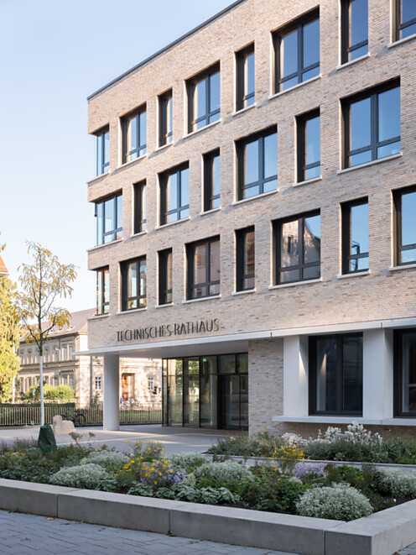 |  | 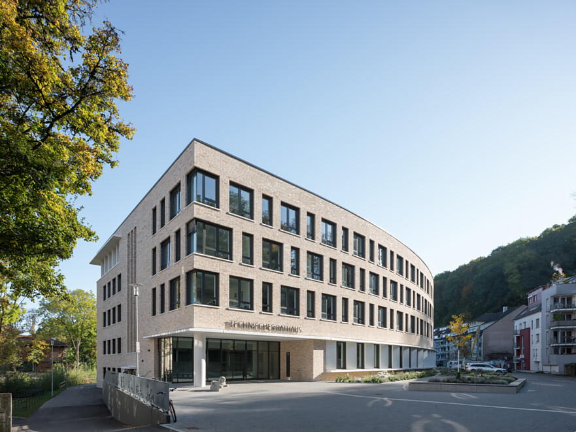
3. |  | 4.
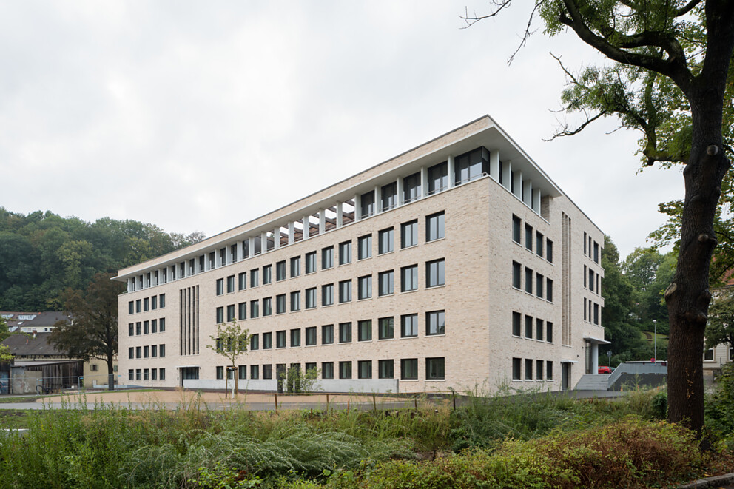 |  | 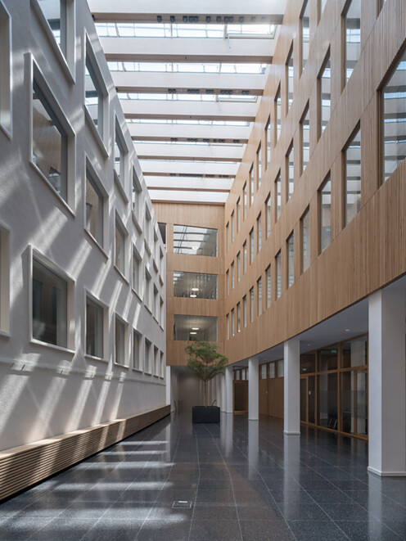

5 Es gibt Kombi- und Großraumbüros, die ihre Erschließungsflure mit in die Bürofläche einbeziehen, Teeküchen auf jedem Stockwerk und eine Cafeteria in der dem Altbau aufgesetzten Etage. Sie ist über eine Dachterrasse mit dem großen Sitzungssaal auf derselben Ebene verbunden. Durch eine separate Erschließung eignet sich dieser Bereich auch für öffentliche Veranstaltungen. Foto: Marcus Ebener
6 Veranstaltungen wie das Sommernachtskino haben das Gelände hinter dem Altbau des Technischen Rathauses fest im Stadtleben verankert und die Bedeutung des Ortes weit über die ursprünglichen Planungen hinaus gesteigert. Es hat sich zur urbanen Oase entwickelt – ein Ort, der zweifelsohne zur Lebensqualität im Quartier beiträgt. Foto: a+r Architekten
7 Durch den kompakten Neubau entstand entlang der Ammer ein großzügiger Freiraum, der als Treffpunkt längst im Alltag der Menschen angekommen ist. Die neue Grünfläche lädt nach der Renaturierung der Ammer zum Verweilen und Boulespielen ein. Hier begegnet sich das Quartier auf entspannte Weise und genießt urbanes Leben im Grünen. Foto: a+r Architekten
8 Beim Bauen im Bestand wird die bereits im bestehenden Gebäude enthaltene "graue Energie" bewahrt, da sie in der Vergangenheit für dessen Herstellung und Aufbau eingesetzt wurde. So auch bei der Sanierung des Altbaus des Technischen Rathauses von 1954. Ergänzt wurde er durch einen Neubau aus Recyclingbeton mit langlebiger Ziegelfassade, deren halbrunde Form dem Schwung der Brunnenstraße folgt. Aufgesetzt auf den Altbau ist eine Dachgeschossebene in leichter Holzbauweise, die den Bestand respektvoll fortschreibt und zugleich neue Räume geschaffen hat. Grafik: a+r Architekten
5. |  | 6.
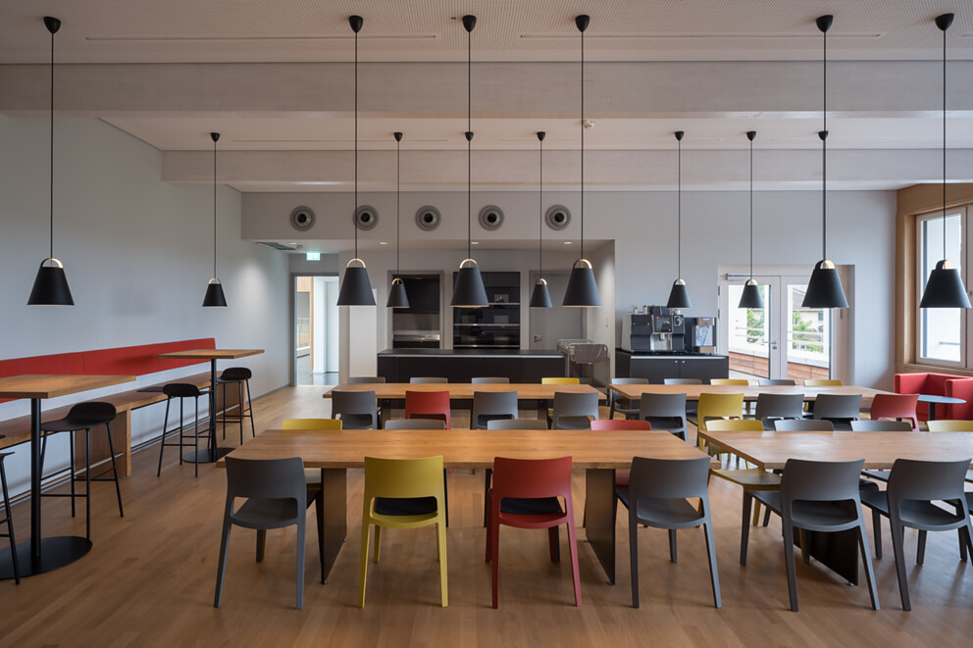 |  | 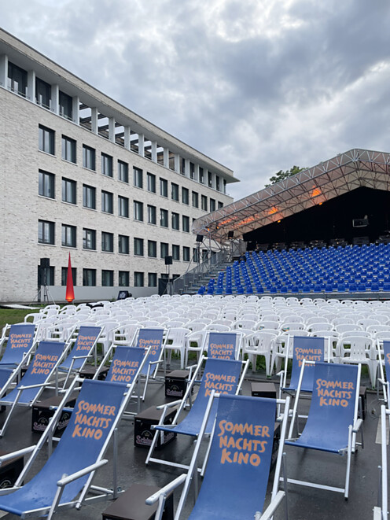
7. |  | 8.
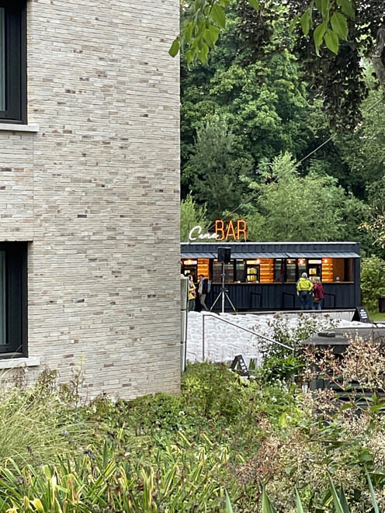 |  | 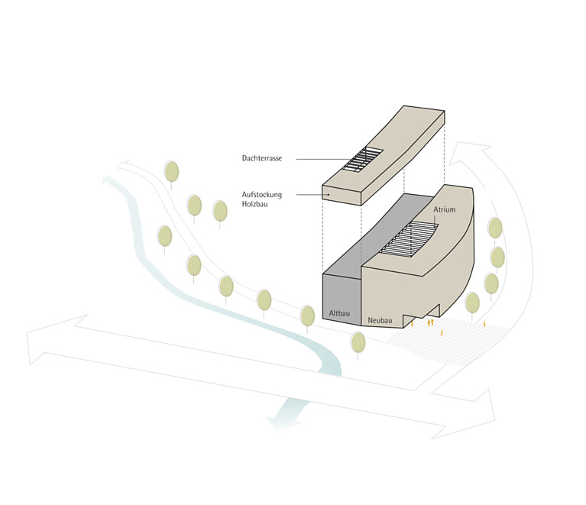

9 Baubürgermeister Cord Soehlke über das Technische Rathaus Tübingen: „Die Kombination aus Alt und Neu steht für eine Tübinger Planungskultur, die mit dem Bestand wertschätzend umgeht. Die Vielzahl an kommunikativen Orten ist gerade für ein Baudezernat wichtig, das sich nicht als klassische „versäulte“ Verwaltung versteht.“ Bild: Universitätsstadt Tübingen
9.
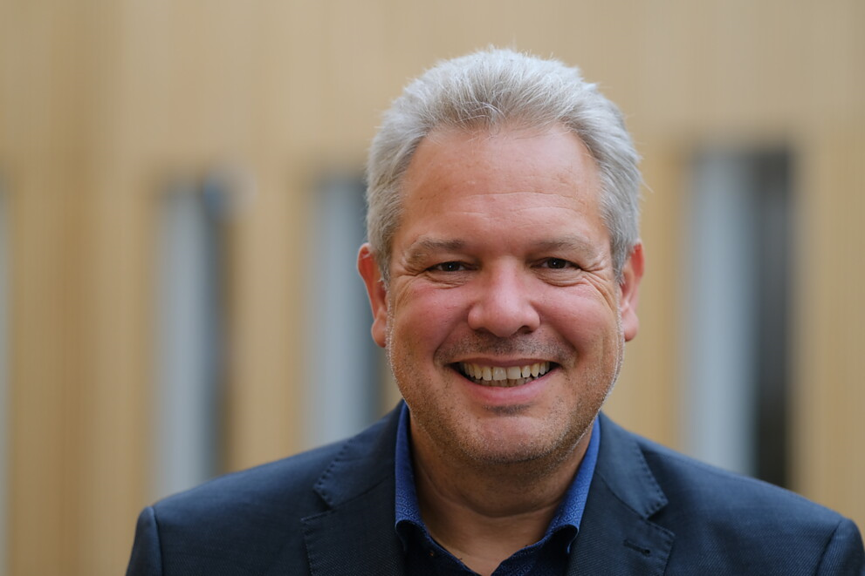

Über a+r Architekten
a+r Architekten stehen für eine solide, umweltverträgliche und zukunftsorientierte Architektur mit einer überzeugenden Expertise im Bereich des nachhaltigen Bauens – auch im Bestand. Das 1985 von Prof. Gerd Ackermann und Prof. Hellmut Raff gegründete Büro mit Standorten in Stuttgart und Tübingen zählt rund 130 Mitarbeiter und steht heute unter der Leitung von Oliver Braun, Florian Gruner und Alexander Lange. Vorwiegend bauen a+r Architekten für öffentliche Auftraggeber, Industrie und Gewerbe, für kommunale Wohnbauunternehmen sowie für soziale Einrichtungen. Das Büro konzentriert sich auf eine angemessene, ökologische, funktionale und daraus resultierend innovative Bauweise und wurde dafür mit renommierten Preisen ausgezeichnet.
www.aplusr.de
Instagram

